INSTITUTO TECNICO SUPERIOR LIBERTAD
Nombre: Giovanny chàvez
Aula : 202
Fecha : 22 de mayo
LEGISLACIÓN SANITARIA
TEMA: ETIQUETADO DE COMIDAS PREPARADAS ENVASADO Y ALMACENAMIENTO.

OBJETIVO:
El objetivo de los requisitos alimentarios y etiquetado , la presentación y la publicidad de es garantizar no sólo la salud del consumidor que disponga de información completa sobre el contenido y la composición del producto.

AMBITO DE APLICACIÓN :
Norma sanitaria se aplicará a todos los envases puestos en el mercado en la Comunidad y a todos los residuos de envases, independientemente de que se usen o produzcan en la industria, comercio, oficinas, establecimientos comerciales, servicios, hogares, o en cualquier otro sitio, sean cuales fueren los materiales utilizados.

ADITIVO ALIMENTARIO:

Es la Sustancia que normalmente no se consume como alimento ni se usa normalmente como ingrediente característico del alimento, tenga o no valor nutritivo Semáforo nutricional

AUTORIDAD SANITARIA:
La presente Ley tiene como finalidad regular las acciones que permitan efectivizar el derecho universal a la salud consagrado en la Constitución Política de la República y la ley. Se rige por los principios de equidad, integralidad, solidaridad, universalidad, irrenunciabilidad, indivisibilidad, participación, pluralidad, calidad y eficiencia; con enfoque de derechos, intercultural, de género, generacional y bioético.

PRODUCTO:

GALLETA INTEGRAL CLUB SOCIAL

- elaborado por Mondelez Peru S,A,
- importado y distribuido en ECUADOR por MONDELEZ ECUADOR C.LTDA
- Elaborado bajo norma técnica INEN N° 2085
- Registro sanitario 011811-INHQAE 0410

Nota : Contiene neto: 26 g

Información del envasado:

3 unidades 26 g

Información nutricional

- energía, calorías 419kj (100cal)
- energía de la grasa 167.6kj (40cal)
- energia calorías por 100g 1718kj (410cal)
- Grasa total 4 g 6%
- Grasa saturada 1.5 g 8%
- Grasa monoinsaturada 2.0
- Grasa poliinsaturada 0.5g
- Colesterol 0mg
- Sodio 200 mg 8%
- Hierro 4mg 6%
- Fibra 1g 4%

INGREDIENTES
Harina de trigo fotificada (hierro , niacina riboflavina tiamina y acido fólico) aceite vegetal azúcar harina vegetal (5%) salvado de trigo (4%) sal fosfato monocalcico (leudante) bicarbonato de sodio ( regulador de la acidez ) bicarbonato de amonio (leudante) enzimas proteolíticas y acido cítrico

SEMAFORO ALIMENTARIO
ALTO EN SAL
MEDIO EN AZUCAR
MEDIO EN GRASA
ART.13 Tienen derecho al acceso seguro y permanente de alimentos sanos, suficientes, nutritivos.

Afecta al Art.15 –Art.52

Codex Alimentarius
es una colección de normas alimentarias y textos afines tales como códigos de prácticas, directrices y otras recomendaciones aceptados internacionalmente y presentados de modo uniforme. El objeto de estas normas alimentarias y textos afines es proteger la salud del consumidor y asegurar la aplicación de prácticas equitativas en el comercio de los alimentos
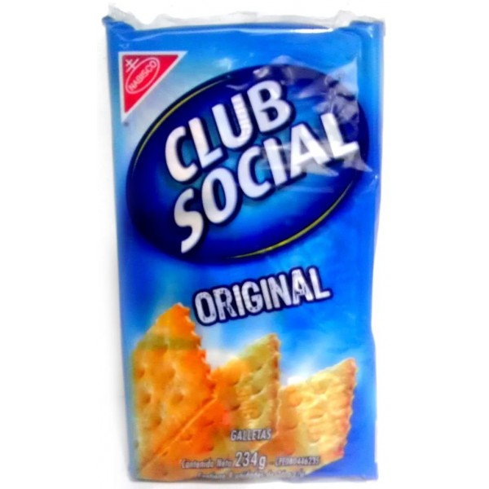
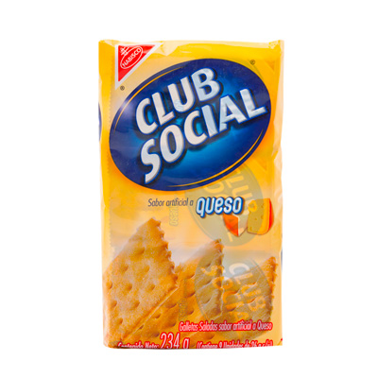
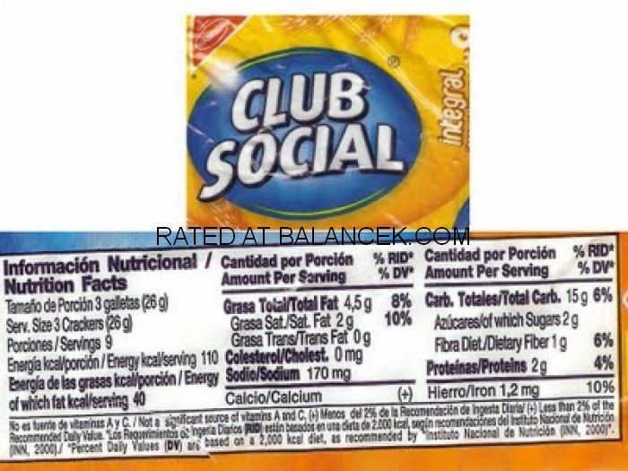
PRODUCTO DE GALLETERIA

Comprende todo tipo de galletas, con y sin relleno.

Este producto es elaborado en una planta que procesa leche

